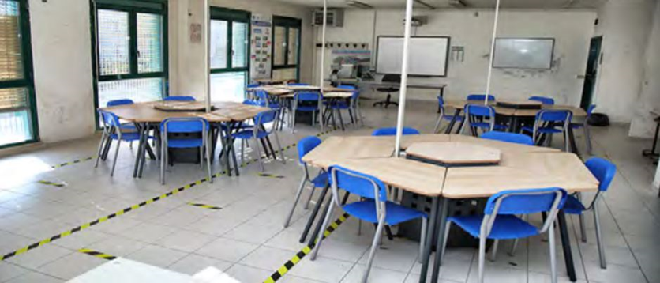

REGISTRO POSTAZIONE ALUNNI - Laboratorio

Anno scolastico 2022/23

Data | Nome insegnante | Classe | dalle ore | alle ore | Firma

